РОССИЙСКАЯ ФЕДЕРАЦИЯ
БЕЛГОРОДСКАЯ ОБЛАСТЬ
МУНИЦИПАЛЬНЫЙ РАЙОН «РАКИТЯНСКИЙ РАЙОН»
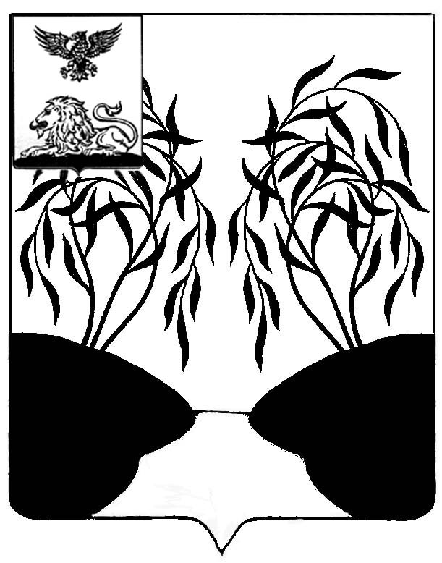

Земское собрание
ИЛЕК-КОШАРСКОГО сельского поселения
РЕШЕНИЕ

«29 » февраля 2024 года № 1

О внесении изменений в решение земского
собрания от 27.12.2023г. № 1 «Об установлении
земельного налога на территории Илек-Кошарского сельского
поселения муниципального
района «Ракитянский район»

В соответствии с главой 31 Налогового кодекса Российской Федерации, Федеральным законом от 06 октября 2003 года № 131-ФЗ «Об общих принципах организации местного самоуправления в Российской Федерации» земское собрание Илек-Кошарского сельского поселения решило:
- Внести в решение земского собрания от 27.12.2023г. № 1 «Об установлении земельного налога на территории Илек-Кошарского сельского поселения муниципального района «Ракитянский район» Белгородской области следующие изменения:
- подпункт 3.2 пункта 3 после слов «кладбища» дополнить словами «детские площадки».
- Настоящее решение вступает в силу со дня официального опубликования настоящего решения и распространяется на правоотношения, возникшие с 1 января 2023 года.
3. Опубликовать настоящее решение в межрайонной газете «Наша жизнь» и разместить на официальном сайте органов местного самоуправления Ракитянского района.
4. Контроль над выполнением настоящего решения возложить на постоянную комиссию по экономическому развитию, бюджету, налоговой политике и муниципальной собственности земского собрания Илек-Кошарского сельского поселения.

Глава Илек-Кошарского
сельского поселения Д.А.Матвеенко

